Centro Educacional de Adultos NOMBRE Y APELLIDO ESTUDIANTE:
Isabel la Católica – Puente Alto
https://isabellacatolica.cl/ ______________________________

GUIA DE ACTIVIDADES N°3 (c)

ASIGNATURA | LENGUA CASTELLANA Y COMUNICACIÓN | CURSO | PRIMER NIVEL
PROFESOR | RICARDO VERGARA  NICOLÁS  MONSALVE | CORREO PROFESOR | ricardoverg1821@gmail.com  profesor.nimm@gmail.com
FECHA DE  INICIO | 24/05 | FECHA DE TERMINO | 28/05
CONTENIDOS | TIPOLOGÍA TEXTUAL

INDICACIONES DEL PROFESOR.
En esta guía continuaremos tratando los textos o discursos, específicamente, los textos no literarios, indicando su clasificación y rasgos caracterizadores.

LOS TEXTOS NO LITERARIOS

Recordemos que los textos no literarios se definen como los textos que
Presentan hechos de carácter objetivo, reales, cuya finalidad o propósito es:
INFORMAR

CARACTERÍASTICAS PRINCIPALES

*Su intención comunicativa o finalidad es INFORMAR, referir o comunicar.
*Están dirigidos, generalmente, a un público específico.
*Su carácter es objetivo, puesto que se basan en la realidad.
*Utilizan un lenguaje directo, específico (denotativo), ajeno a las emociones.
*Su estructura es simple: introducción, desarrollo y conclusión
*Entre sus formas, podemos encontrar algunos que combinan imagen y texto

TIPOS DE TEXTOS NO LITERARIOS

Informativo-expositivos: la noticia, la crónica, carta, oficio, solicitud, resumen,
Bitácora, biografía, informe.

Argumentativos: (basados en una tesis o proposición, sus argumentos y la
conclusión) Comentario, editorial, columna de opinión, discurso
público, ensayo, carta al director.

Normativo-instructivos: Códigos, reglamentos, leyes y artículos, recetas, decálogo.

Publicitarios: Aviso, afiche, propaganda, letreros, mensajes,

A través de los textos no literarios, nosotros podemos realizar un verdadero
Reconocimiento de la información acerca de distintos temas de realidad. Podemos,
además, interpretar y relacionar esa información con lo que pensamos y formarnos
nuestra propia opinión respecto de diferentes temas y situaciones.

Esto significa que por medio de los textos no literarios, también involucramos
nuestros conocimientos y toda aquella información externa al texto para construir
nuevos significados o puntos de vista.

Muchos de los textos no literarios combinan imágenes con palabras, lo que los
hace más dinámicos y llamativos para el receptor, donde se presentan argumentos y
elementos que intentan motivarlo a elegir determinados productos, apoyar ideas o
complementar la información que ya se tiene de lo tratado en ellos.

Lo importante es reconocer que existen variedades de textos no literarios y que
cada una de ellas realiza un aporte al mensaje que se quiere entregar.

Con todo, saber reconocer los elementos que identifican y caracterizan un texto no literario,
es un ejercicio muy necesario e importante para la comprensión lectora.

EJEMPLOS DE TEXTOS NO LITERARIOS:

1.“Nuestro avión gira hace veinte minutos alrededor de la pista de aterrizaje sin
poder descender debido a la densa neblina”.
(Texto Bitácora de un piloto)

2. “La conquista española marcó a las culturas aborígenes de América. Los
Indígenas fueron obligados a trabajar en faenas agrícolas y ganaderas y, si bien
Produjeron mucha riqueza, no se beneficiaron de ella. Es por esto que en la
actualidad la pobreza está muy vinculada a la condición de pertenecer a un
pueblo originario”.
(Texto Argumentativo)

3.”Macondo era entonces una aldea de veinte casas de barro y cañabrava
construidas a la orilla de un río de aguas diáfanas que se precipitaban por un
lecho de piedras pulidas, blancas y enormes como huevos prehistóricos…”
(Texto Descripción)

4.
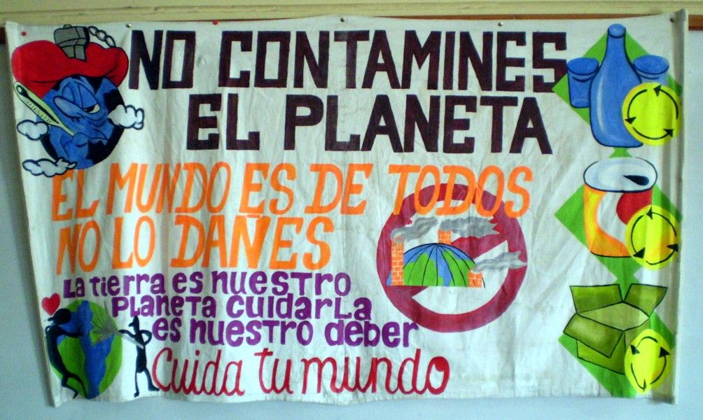
(Texto Afiche)
5.

(Texto Propaganda)

EJERCICIOS DE COMPRENSIÓN:

Lee con atención el siguiente texto y contesta marcando con una X la alternativa que consideras correcta.

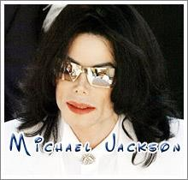
Michael Joseph Jackson, nació el 29 de Agosto de 1958, en Gary, Indiana. Conocido mundialmente como "King of Pop, Rock and Soul", fue un gran bailarín, compositor y cantante de música pop; aunque sus canciones incluyen también “Hard Rock, Rhythm & blues”, disco y dance.
Comenzó su carrera musical junto a sus hermanos, en la agrupación The Jackson Five, pero su mayor éxito llegó tras comenzar su carrera como solista en 1971, con “Got To Be There”. A pesar de que el single Ben, llegó a los primeros lugares, solo después de conocer a Quincy Jones, llega a ser conocido como el Rey del Pop con el álbum “Off The Wall”, de 1979, que daría al nuevo ídolo del Pop la nada despreciable cantidad de cinco singles de éxitos consecutivos.
Tres años después en 1982, su mayor éxito Thriller, lo consagra como la mayor estrella del pop, además de tener hasta la actualidad el título del álbum más vendido en la historia de la música. En 1987 lanza “Bad”, otro gran éxito. Para 1988 publicó su autobiografía, que además incluye una película protagonizada por el Rey del Pop.
Dangerous es el álbum estrenado por la estrella en 1991, poco antes del comienzo de los escándalos por abuso a menores y su primer matrimonio con Lisa Marie Presley, hija de Elvis Presley, el cual duró 19 meses.
En 1995, edita su doble CD History, una recopilación de sus grandes éxitos y algunas canciones inéditas. Para 1996, contrajo matrimonio con Debby Rowe, con quien tiene dos hijos, Michael Joseph Jackson Jr. (also known as "Prince"), y Paris-Michael Katherine Jackson.
En el 2000, Michael Jackson, entra en la lista de los Records Guiness por su apoyo a 39 obras de caridad, más que cualquier otra estrella. “Invencible” es lanzado en el 2001, el cual tuvo un gran éxito comercial, meses después se anunciaba el nacimiento de su tercer hijo Prince Michael Jackson II, el nombre de la madre es desconocido.
El Rey del Pop anunció sus últimos conciertos en Inglaterra. Sin embargo, no pudo realizarlos pues el 25 de junio de 2009, sufrió un paro cardiorespiratorio en su mansión de Holmby Hills que le provocó su muerte.

- El texto anterior corresponde a un/a:
  - aviso
  - noticia
  - biografía
  - crónica

- La finalidad del texto anterior es:
  - entretener
  - informar
  - describir
  - promocionar

- El propósito comunicativo del texto es:
  - describir la importancia del éxito en el mundo de la música.
  - dar a conocer hechos relevantes de la vida de una persona.
  - relatar las actividades realizadas por un cantante.
  - explicar la muerte de un famoso.

- Michael Jackson era conocido como:
  - El gran bailarín.
  - Dangerous.
  - El rey del pop.
  - Records Guiness

- En los inicios de su carrera, Michael Jackson:
  - se dio a conocer cantando junto a sus hermanos.
  - se hizo famoso componiendo temas a cantantes reconocidos.
  - demostró un gran gusto por las excentricidades.
  - publicó su autobiografía.

- ¿En qué año el cantante inició su carrera como solista?
A) 1958
B) 1971
C) 1981
D) 1997

- El mayor éxito de Michael Jackson fue:
A) Dangerous
B) Rhythm & blues
C) Bad
D) Thriller

- En el segundo párrafo del texto, se habla principalmente de:
A) el nacimiento de Michael Jackson.
B) los inicios de la carrera musical del cantante.
C) el mayor éxito musical de Michael Jackson.
D) la muerte del Rey del Pop.

- Michael Jackson, ingresó a los Records Guiness por:
A) entregar su apoyo a obras de caridad.
B) ser el artista afroamericano más famoso del mundo.
C) realizar el video más extenso de la historia.
D) su caracterización como zombie en un video.

- De la información entregada en el texto, podemos inferir que:
A) Michael Jackson siempre obtuvo todo lo que quiso, lo cual lo hizo muy feliz.
B) para el cantante nunca existió nada más importante que la fama.
C) el cantante llevó siempre una vida sana y apacible.
D) a pesar de la fama, Michael Jackson tuvo una vida muy difícil

Revisa aquí tus respuestas
1 | 2 | 3 | 4 | 5 | 6 | 7 | 8 | 9 | 10
C | B | B | C | A | B | D | B | A | D

